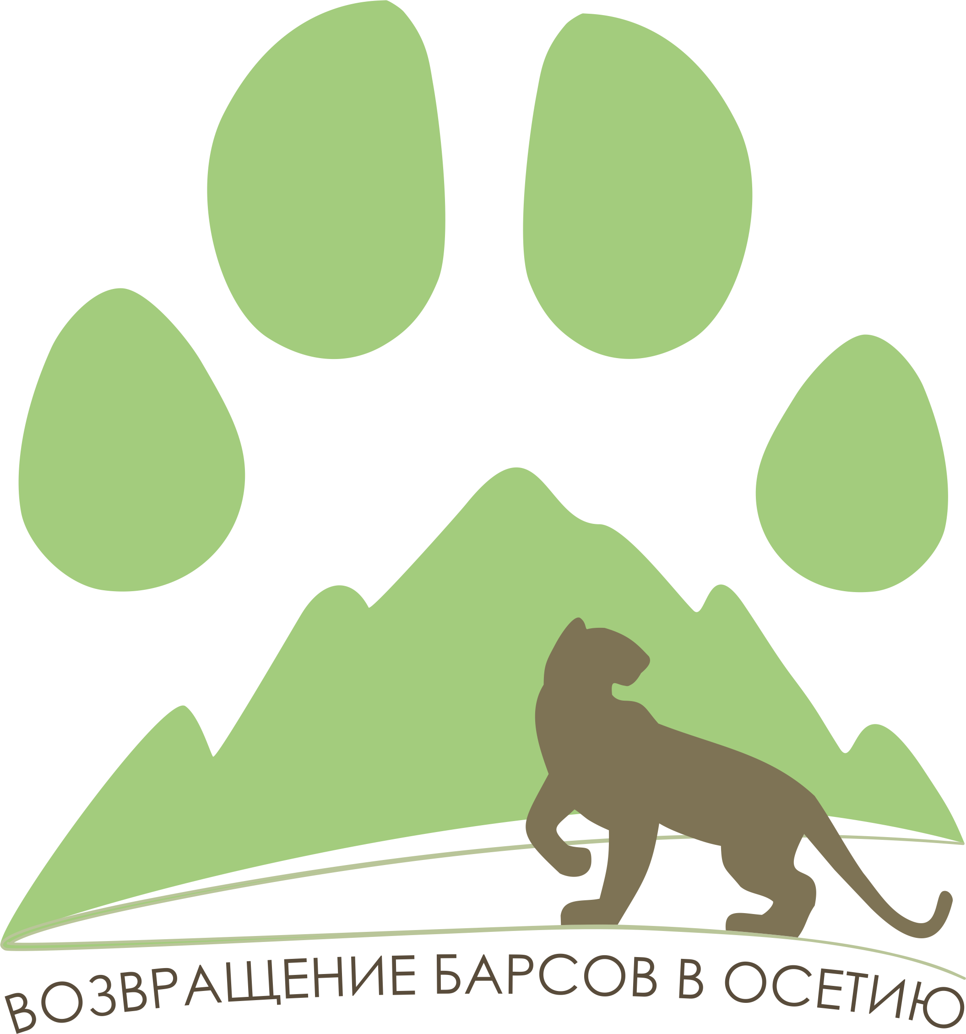 | 
Леопардесса Волна перебралась в Алагирское ущелье
В процессе освоения территории леопардесса Волна перешла из национального парка «Алания» в Турмонский заказник, расположенный в верховьях реки Саурдон, а оттуда – в Алагирское ущелье. Об этом свидетельствуют данные спутникового мониторинга, который проводится в рамках проекта Института проблем экологии и эволюции им. А.Н. Северцова РАН (ИПЭЭ РАН) и ПАО «РусГидро».
«В сентябре Волна покинула Дигорское ущелье, побывала в Турмонском заказнике, а оттуда дошла до Алагирского района. В частности, побывала у святилища Уастырджи в Тамиске, а затем двинулась вверх вдоль русла реки Ардон, и сейчас направляется в сторону водохранилища Зарамагской ГЭС», - рассказал координатор Проекта ИПЭЭ РАН и компании РусГидро Артур Алибеков.
Леопард Эльбрус остается на территории национального парка «Алания», где продолжает зачищать территорию от конкурентных хищников. Зафиксировано 6 случаев успешной охоты Эльбруса на шакалов, причем в одном случае его жертвой стали одновременно две особи. Кроме того, есть факты охоты в верховьях гор, предположительно на туров. Недавно местным жителям ночью удалось даже заснять Эльбруса на видео у дороги: (https://youtu.be/mB4kwU5RyDw)
«Вероятно, леопард в поисках шакалов выходит в освоенные человеком места, ведь шакалов привлекают запахи отходов, брошенных туристами неподалеку от дорог и населенных пунктов. Привлеченные запахами легкой поживы животные часто изучают брошенные отходы в поисках пищи, чем Эльбрус, видимо и вынужден пользоваться в своей тактике охоты на шакалов. Нельзя выбрасывать отходы в природе, это оказывает негативное влияние на поведение животных и окружающую среду», - добавил Алибеков.
Мониторинг выпущенных леопардов включает не только изучение их передвижения и видового состава добычи. В частности, специалистами Минприроды РСО-Алания, Нацпарка «Алания» и Северо-Осетинского заповедника при поддержке Проекта ИПЭЭ РАН и РусГидро осуществляются мероприятия по охране и корректировке движения леопардов. Поддержку в реализации программы мониторинговых исследований в Северной Осетии осуществляет компания «РусГидро». Важным является участие людей в мониторинге леопардов. В случае находки следов или наблюдению животных, напоминающих леопарда, необходимо сообщать по телефону горячей линии: 8 800 550 89 15 или по e-mail: Bars.Ossetia@ya.ru.
Две особи переднеазиатского леопарда были выпущены в национальном парке «Алания» 27 июля. Сразу после этого ученые ИПЭЭ РАН совместно с коллегами из Института экологии горных территорий им. А.К. Темботова РАН, Нацпарка «Алания»? Северо-Осетинского заповедника и Минприроды РСО-Алания начали вести исследования поведения животных в дикой природе. В ходе наблюдений специалисты получают сведения о местонахождении барсов, что позволяет не только отслеживать их передвижение, но и изучать особенности поведения в процессе адаптации.
Программа по восстановлению переднеазиатского леопарда на Кавказе реализуется Минприроды России при участии Сочинского национального парка, Кавказского заповедника, Всемирного фонда дикой природы (WWF), Института проблем экологии и эволюции им. А.Н. Северцова Российской академии наук (ИПЭЭ РАН), Московского зоопарка, АНО «Центр природы Кавказа», при содействии Международного союза охраны природы (МСОП) и Европейской ассоциации зоопарков и аквариумов (ЕАЗА). В Северной Осетии финансовую поддержку программы восстановления популяции оказывает компания РусГидро.

Информация для справок:
Координатор проекта ИПЭЭ РАН и РусГидро
По реализации программы восстановления
кавказского барса (переднеазиатского леопарда)
в Северной Осетии
Алибеков Артур Билалович
Тел.: +7 (968) 720-05-05
Горячая линия: 8 (800) 550 89 15
E-mail: alibekovab@gmail.com
www.ВозвращениеБарса.РФ

